**Безопасный маршрут дошкольника**

**«Дом – детский сад – дом»**

**Безопасность** ребенка…Как часто она зависит от нас взрослых! Задавались ли мы (взрослые) вопросом: насколько наш ребенок знает правила дорожного движения и **безопасного поведения на улице города**? Соблюдает ли их? Кто-то может спросить: «Зачем объяснять малышу правила **безопасности**, если по улицам города он ходит не один, а вместе со взрослыми. Но ведь не так уж далек момент, когда ребенок пойдет в школу, станет самостоятельным пешеходом и пассажиром, и именно к этому моменту у него должно быть сформировано сознательное и **безопасное поведение**.

Эффективный метод работы с дошкольниками и их родителями совместное составление маршрута *«Дом – детский сад – дом»*. Это документ, в котором излагаются схема и описание рекомендуемого пути движения ребёнка из дома в детский сад и обратно.

Задачи разработки безопасного маршрута «Дом – детский сад – дом»:

* актуализировать знания о безопасном движении ребёнка в детский сад и обратно;
* научить ребёнка ориентироваться в дорожных ситуациях на пути движения в детский сад и обратно;
* научить родителей, принимающих участие в составлении  безопасного маршрута («Дом – детский сад – дом»), ориентированию в дорожной обстановке и предотвращению возможных опасностей возле дома и ДОУ.

В каждой семье дошкольников были разработаны безопасные маршруты «Дом – детский сад – дом». По результатам работы МАДОУ детский сад № 3 «Светлячок» в группах с детьми были проведены беседы, ситуативные разговоры о индивидуальном маршруте  «Дом  - детский сад - дом»; дети  и родители рассмотрели  схему безопасного маршрута от своего дома до детского сада и обратно. Дети рассказывали сверстникам и педагогам, что интересного и нового они видят по дороге в детский сад, вспомнили  правила дорожного движения, сосчитали, сколько светофоров и пешеходных переходов встречается им по пути в детский сад. Все вместе решали, как избежать на дороге неприятностей.

Дорога с ребенком в детский сад и обратно — идеальный способ не только дать ребенку знания, но и сформировать у него навыки безопасного поведения на улице, а совместная работа детского учреждения и родителей обеспечат безопасность детей в сложной дорожной ситуации.

Познавательный диалог с детьми подготовительной группы

«Для чего нужен безопасный маршрут»

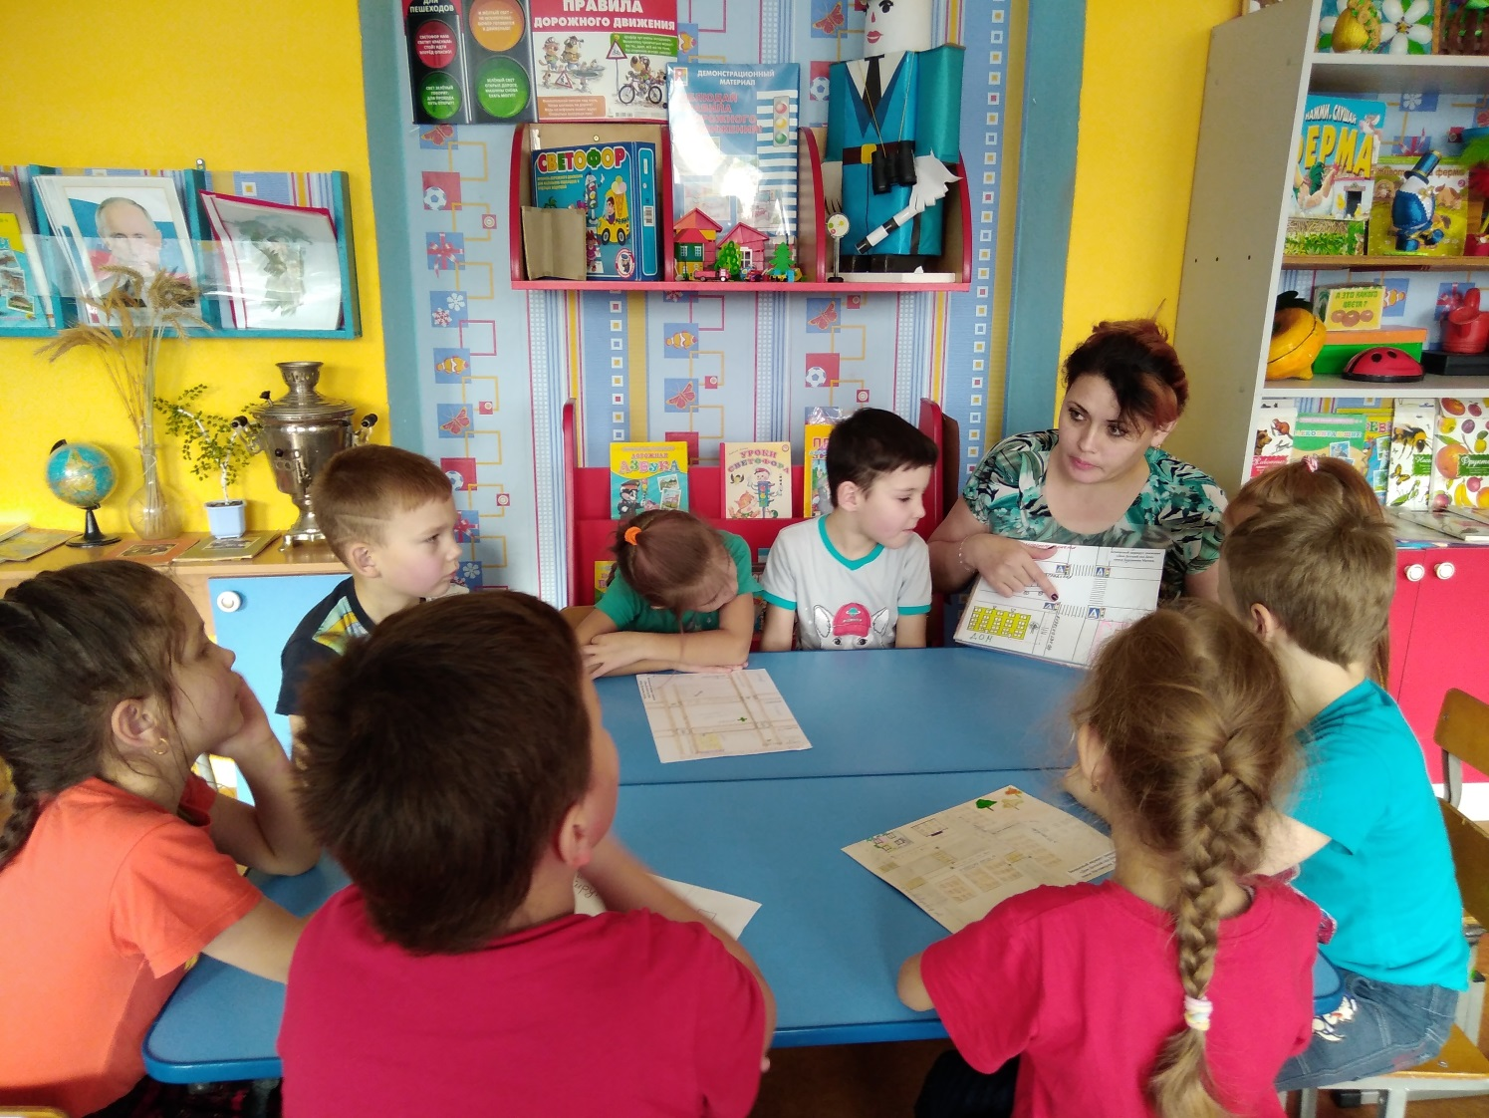

Беседа с семьей Тушина Жени

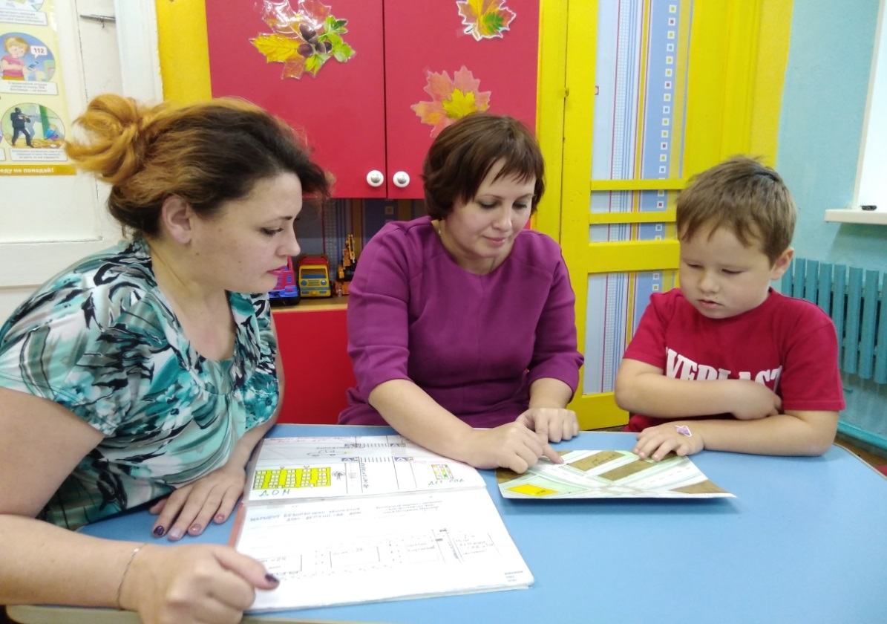«Ох, и сложная эта работа, продумать безопасный маршрут»

Екатерина Олеговна Чередниченко рассказывает дочери и ее друзьям о том,

как безопаснее пройти от дома до ДОУ.

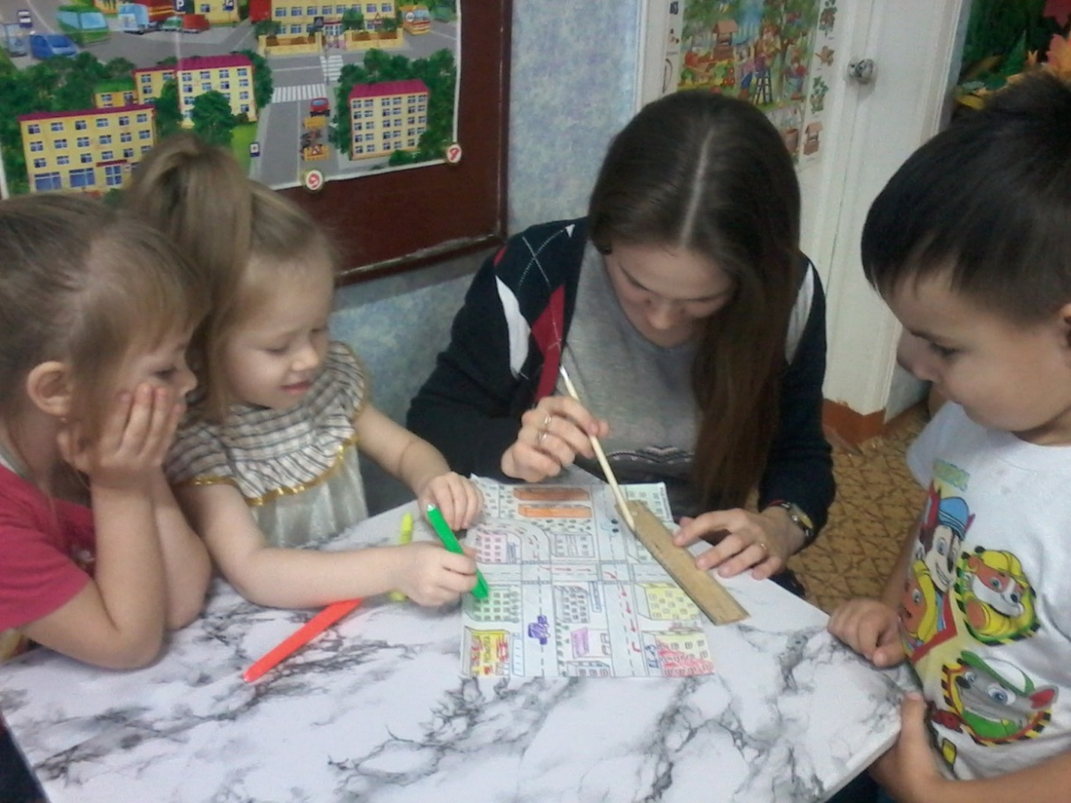

Практическая деятельность в средней группе ДОУ

«Что я встречаю на своем пути по дороге в детский сад»

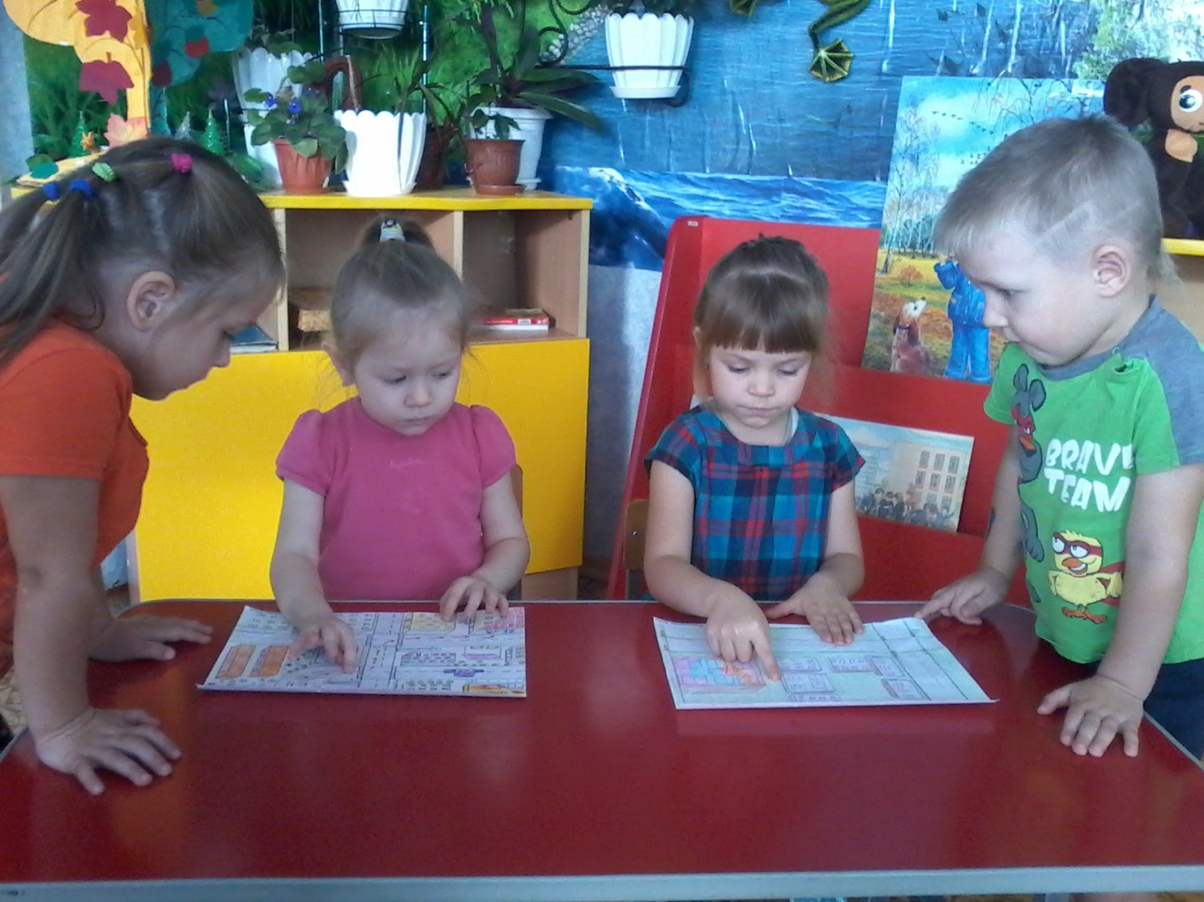

Лев Андриянов с мамой Людмилой Викторовной рассказывают детям о своем безопасном маршруте от дома до детского сада.

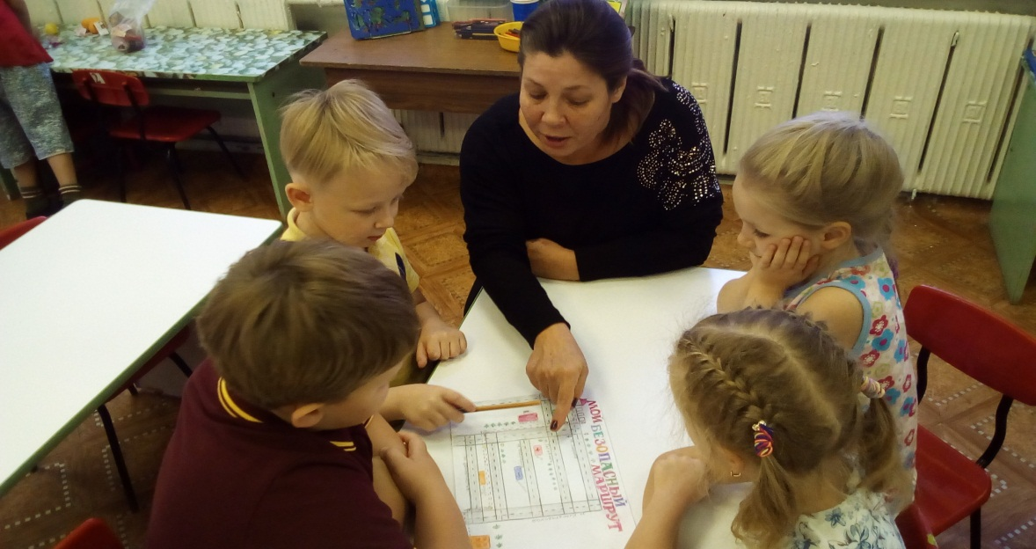

Безопасный маршрут «Дом – детский сад – дом»

семьи Бердниковой Лены

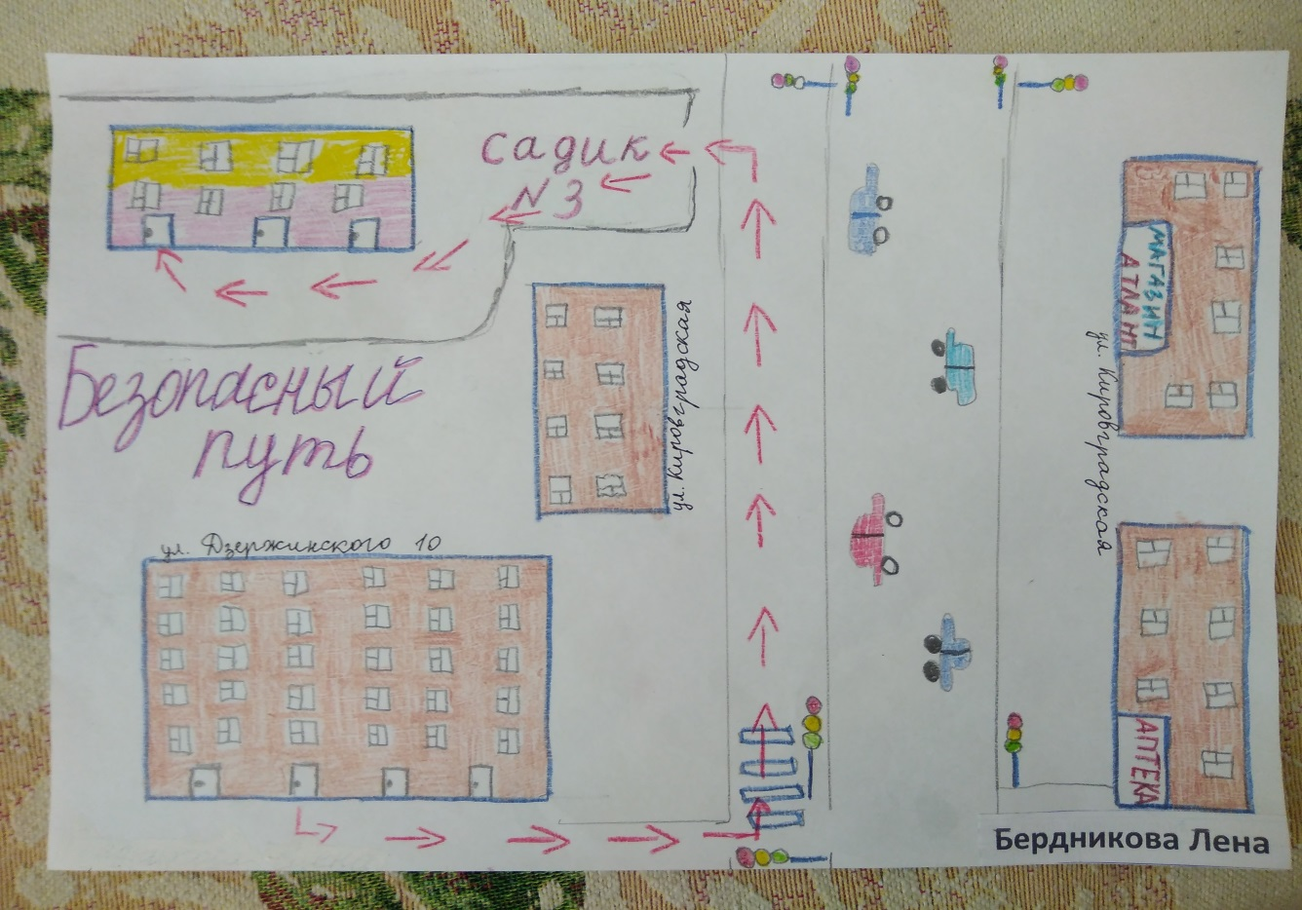

Безопасный маршрут «Дом – детский сад – дом»

семьи Харламова Матвея

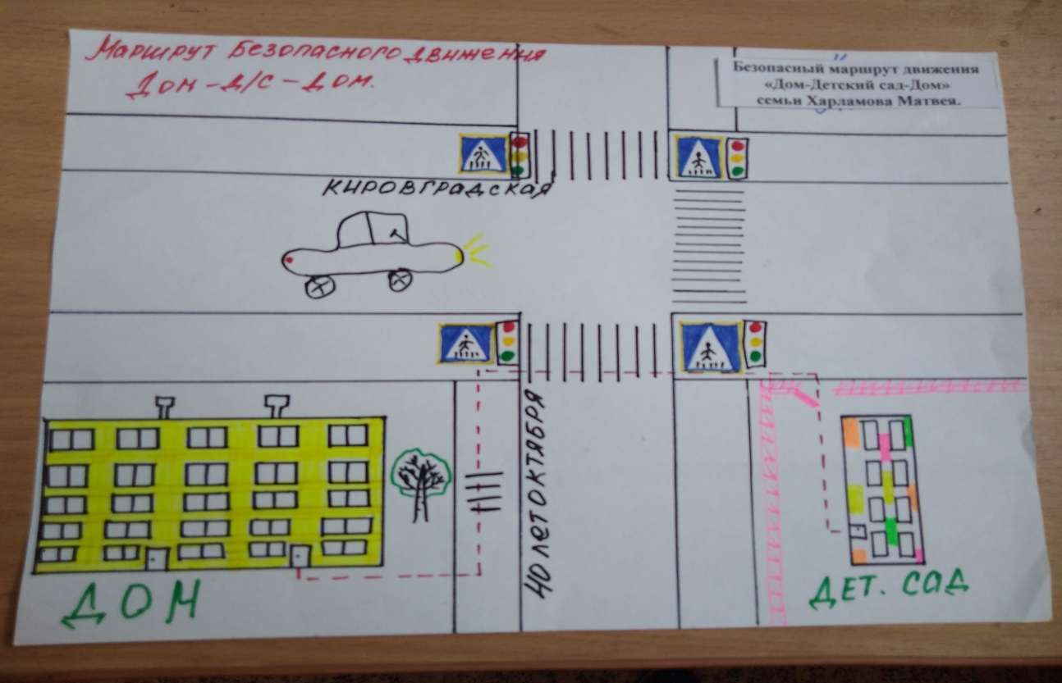

Безопасный маршрут «Дом – детский сад – дом»

семьи Диль Даниила

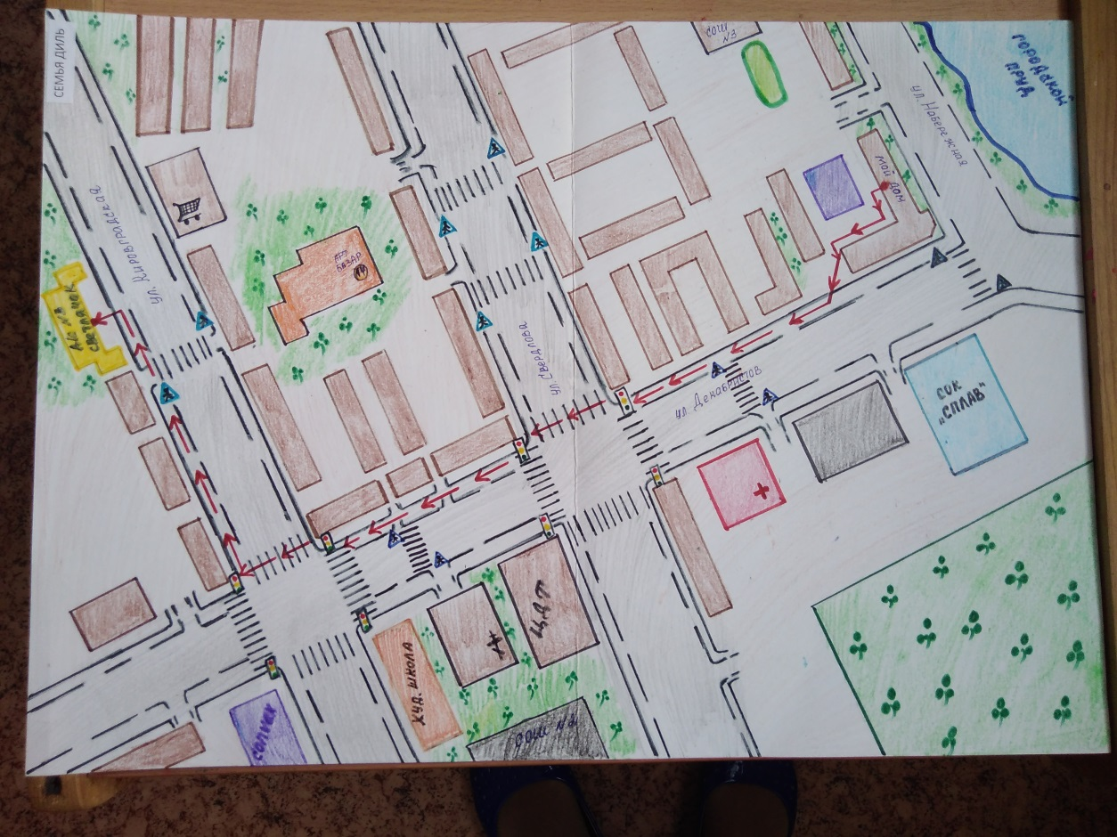

Безопасный маршрут «Дом – детский сад – дом»

семьи Ноговицына Давида

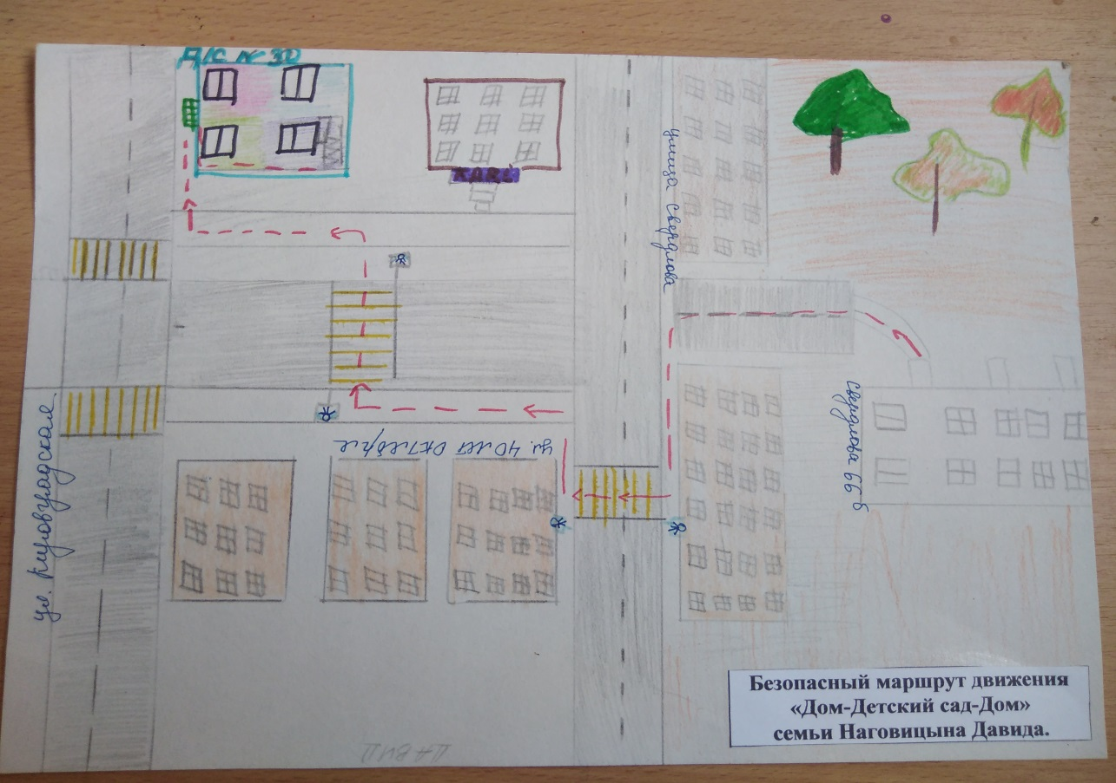

Безопасный маршрут «Дом – детский сад – дом»

семьи Кузьмич Алисы

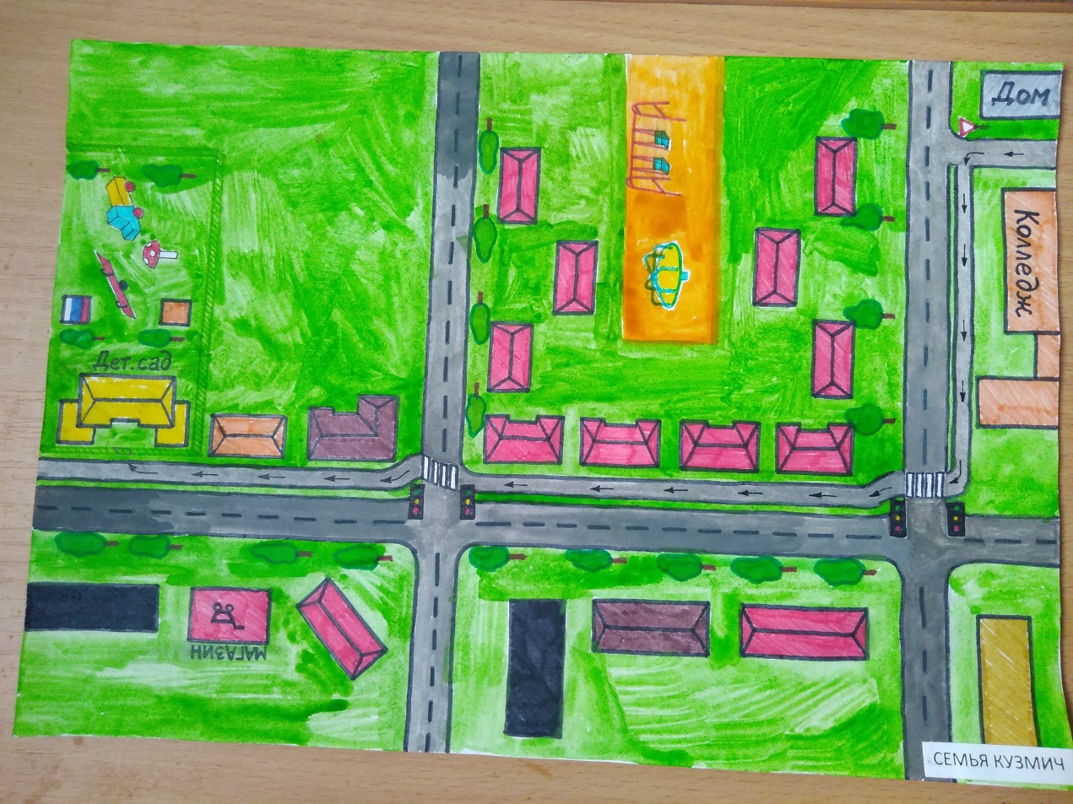

Безопасные маршруты «Дом – детский сад – дом»

